

G08小组
软件工程系列课程教学辅助网站
项目开发计划



文件状态：  [ ] 草稿  [ √ ] 正式发布  [ ] 正在修改 | 文件标识： | G08-V0.1
文件状态：  [ ] 草稿  [ √ ] 正式发布  [ ] 正在修改 | 当前版本： | V0.1
文件状态：  [ ] 草稿  [ √ ] 正式发布  [ ] 正在修改 | 作者： | 刘向辉 左文正 陈祥斌 王安栋 涂弘森
文件状态：  [ ] 草稿  [ √ ] 正式发布  [ ] 正在修改 | 完成日期： | 2019年01月12日

版本历史
版本/状态 | 参与者 | 起止日期 | 备注 | 审核人
V0.1 | 刘向辉 | 2019年01月12日至2018年01月13日 | 项目总结报告初稿 | 涂弘森

目录
目录 4
1引言 5
1.1标识 5
1.2系统概述 5
1.3文档概述 5
2引用文件 5
3实际开发结果 5
3.1产品 5
3.2主要功能和性能 5
3.3产品结构 6
3.4进度 6
3.5费用 7
4开发工作评价 8
4.1对生产效率的评价 8
4.2对产品质量的评价 8
4.3对技术方法的评价 8
4.4风险管理 8
4.5对人员的评价 8
5缺陷问题 10
6经验与教训 10
7 附录 10

1引言

1.1标识
PRDG08-V0.1

1.2系统概述
随着互联网的发展，各种各样的网络课堂网站大量兴起，但基于软件工程系列课程专门的持续性学习，交流的社区类型网站是国内外所没有的，我们想通过这个网站让教师、学生能持续性的在这个网站上学习，并在学习上有问题能及时发问，大家能够交流探讨，资料共享，能给教师、学生带来不菲的价值。

1.3文档概述
本文档为项目的收尾阶段对项目之前的总结

2引用文件

3实际开发结果

3.1产品
软件工程系列课程教学辅助网站-V1.0

3.2主要功能和性能
主要特性：
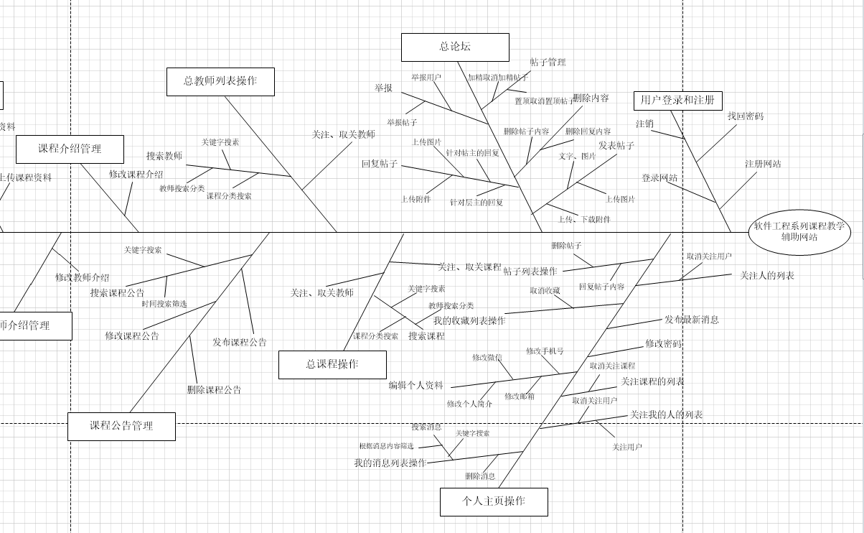
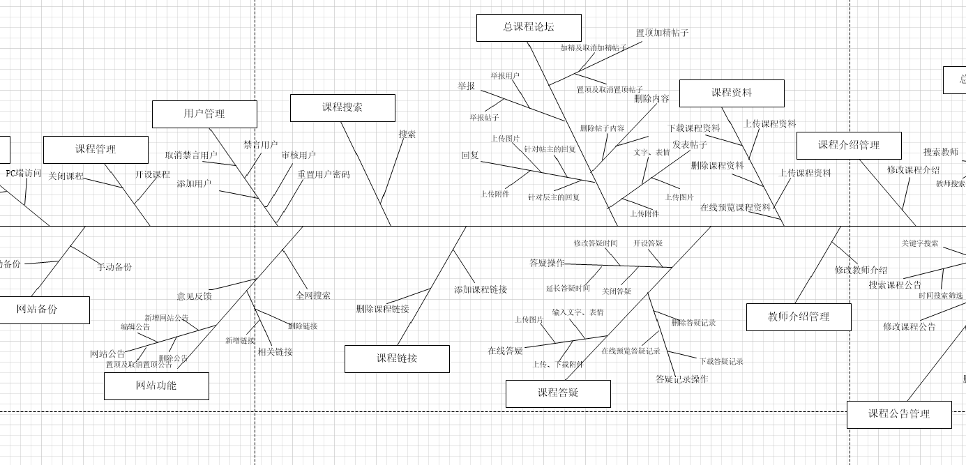

性能要求：
网站能实现300人同时访问，平均响应速度不小于1s，用户不仅能通过PC端访问也可以从手机移动端访问。

3.3产品结构

3.4进度

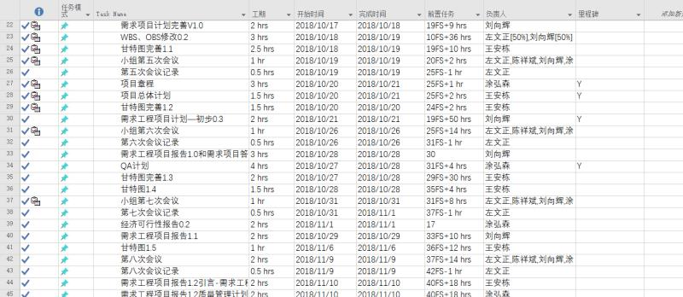
由于起初的计划不是很完善，因此每周都会更新相应的项目计划，如实反映项目的计划进度，详见项目计划。

3.5费用
因本项目主要是体验项目开发过程，小组人员基本都具又开发所需的软硬件，不涉及过多经济预算。小组成员将费时一个学期的时间，预计每天都将花费至少一个小时的时间在本项目上，加上每周会有两次会议，会议一般进行时长为一个小时。
阶段 | 预算
项目前期准备 | 185.82元
项目计划 | 1022.01元
需求获取活动 | 1424.62元
需求分析 | 1889.17元
规范说明 | 650.37元
需求验证 | 1424.62元
需求管理 | 464.55元
一学期25次会议 | 774.25元

人员预算表：

成员 | 时间 | 预算
刘向辉 | 69.33h | 2147.15元
左文正 | 62.57h | 1937..79元
王安栋 | 68.67h | 2126.71元
陈祥斌 | 61.05h | 1890.72元
涂弘森 | 62.58h | 1938.10元

4开发工作评价

4.1对生产效率的评价
每人人均在工作日每天工作2h，但有时在周一至周五工作有时候有几天不工作，然后在周末增加工作实数，这样的做法工作效率不是很高。

4.2对产品质量的评价
在测试用例中，对提出的测试用例基本上可以让实际结果与预期结果相符合。

4.3对技术方法的评价
开发过程应遵循传统瀑布模型，自顶向下，还应辅以迭代模型，精益求精，在开发中循序渐进，体验过程中也提升自身实力和经验。并且与书中提供的方法相结合。

4.4风险管理
实际风险 | 风险对策
项目经理因有事无法到达会议现场 | 任命组内成员（涂弘森）暂时未项目经理B角色，暂时接替项目经理的活
项目组内某成员因为有事无法参与计划中的某一环节 | 项目经理根据项目计划作出安排，让该成员在截止日期前提早一天完成任务
需求的获取与用户所表达的需求不一致 | 对用户进行重新的需求获取
在测试用户需求的时候有些功能需求没有被覆盖到 | 对测试用例进行完善，让每个用例与测试用例相对应起来

4.5对人员的评价
项目组人员 | 评价 | 得分 | 排序
刘向辉 | 在整个项目过程中，主要负责app端界面原型事宜，自己负责的部分能尽心尽力的完成，工作积极。但存在一个比较严重的缺点有拖延症，并且对文档不善于整理。 | 91 | 1
左文正 | 从整个阶段看，尤其是在需求工程这个阶段工作量比较的繁多，还有平时的会议记录及文档，工作态度积极负责，能再规定时间保质保量的完成项目经理布置的任务，缺点就是工作量多的时候，有时候会忘记一部分工作。 | 89 | 2
陈祥斌 | 从整个项目上来看，一直配置管理。在需求工程阶段一直负责srs中用例文档以及测试用例部分，工作细心，沟通也比较到位。缺点是拖延，总是拖延到最后一刻才提交自己的任务。 | 88 | 3
王安栋 | 从整个阶段看，对自己的负责的部分比较的有责任心，负责的部分如果做的不好的话，能有耐心的不断改改改，并且能够在做好自己的部分时，一直负责维护甘特图的更新。但是缺点就是做任务前想的东西太多，前怕狼后怕虎，导致效率低下。 | 87 | 4
涂弘森 | 在需求工程阶段负责web端界面原型部分，从这个学期来看的话，能对自己的部分做好后，在开会的时候善于提出自己的看法，有自己的个性。缺点就是有时候任务会拖延到截止日期之后。 | 90 | 5

5缺陷问题
缺陷问题 | 出错原因分析 | 处理对策
在项目计划中所列出的项目计划不够详细 | 因为这门课程刚刚学习，对后期的一些项目计划不够了解，因此在甘特图中根据计划如实调整 | 细化甘特图，将甘特图如实反映真实情况
在界面原型上有些功能并未达到用户的期望值 | 在界面上没有与用户达成共识，不了解用户心目中表达的界面形象 | 及时修改界面原型并与用户进行原型界面的沟通确认
在用例文档以及数据字典元素不能达成统一 | 两个负责人没有沟通到位，不够细致 | 对两个文档进行修改统一
Srs文档版本更新不到位，导致评审迟迟拿不到最新的版本 | 项目经理对Srs整合没有分配好处理人员以及配置管理人员没有及时更新 | 重新对srs进行整合，及对各文档进行实时的版本控制
在需求变更管理工具上，一开始对需求变更的工具不熟悉 | 对需求管理工具比较的生疏，没有认真的去深入学习过工具。 | 研究需求管理工具，讲需求导入工具中

6经验与教训
经过这次一个学期的项目开发中学到了许许多多的内容和感触，首先极为重要一点就是以后做任何事情都要有计划，在项目开发过程中会遇到各种意向不到的人为不可控的因素，因此制定相应的风险子计划是必须的及其必要的，风险虽然无法避免但是可以将分析带来的影响降低至最小。另外在需求工程中获得用户的需求，理解用户内心的声音真的很重要，因为你可能所做的产品最后不是用户所要的东西，最后导致这个工程的失败。

7 附录
刘向辉：
经过一学期软件工程系列课程教学辅助网站的项目学习，体会到了一个项目从启动至收尾的生命周期，感触颇多。期间也被杨老师骂了无数次，作为组长的我也是首当其冲，有难受，有气愤，甚至有放弃的念头。其中印象最深的是需求工程阶段，因为要反复的跟用户去确认，要正确深入的去理解用户内心的想法，这个阶段是最累，最忙碌的，然后不同用户的需求提出后又会存在需求的冲突，要召开JAD，找个公共的时间把忙碌的大家聚集在一起。获得需求后，又有需求变更的提出，不停地修改界面原型，srs等各种文档。甚至在期间一度烦躁，怨声载道，不过最好还是调整好了心态，积极地完成自己的任务。总而言之。这学期收获得了工程式的方法，以后不管是别的项目还是生活都可以用工程的方法来处理。 最后，感谢老师给了我们这次的磨练机会，感谢我的组员，陪我撑过这一学期。

陈祥斌：
转眼间一个学期过去了，杨老师的课程也到了尾端，项目的工作也到了收尾的时候，回想这一个学期的项目经历，最开始的害怕居然要写几百页的文档，居然要面对各种接连不断的评审，到后来的熬夜、写文档、团建...亲生体会了五人小组一起工作一个学期。我们G08小组的组成相比于其他小组，是学期开始临时组建的，在第一个里程碑“需求工程计划”时，我们受到了杨老师的批评，发现我们组还不够配合，不够团结。经过不断的磨合，慢慢地一步一步的走到了期末，回头看看自己，我作为我们组的配置管理员，我认为我做的不是到位，在SRS的评审当中，由于没有及时更新文档版本导致了评审时没有展现出最新的项目工作状态。在这一个学期的软件需求学习中，我深刻的体会到了软件需求是一个很重要的工程，做好一个项目并不是想当然这样简单，每一个文档，都是需要很花大的功夫，一个小组的所有工作，少一个都不行，这不仅考验我们的能力，还考验我们的配合，回过头看看自己做的工作，细想着每一个的过程，都不知不觉让我学到了很多，受益匪浅。

涂弘森：
通过一学期对于软件工程系列课程教学辅助网站项目的需求设计与分析的理论以及事件，了解到一个项目从无到获取客户想法到准备启动开发的过程，虽然任务十分繁重但是同时也有了许多体会与感悟。
在需求分析与设计的课程学习过程中，我主要负责文档的编写以及界面原型的制作与修改，在界面原型上花费了许多的时间和精力。最主要的收获来自于界面原型时确认项目的风格以及功能等的访谈，因为界面原型是客户对于项目的最直观最有效的了解方法，只有界面原型能够达到客户的需要才能够在后续阶段少犯错。每一次与客户与教师代表、学生代表、管理员代表等访谈的时候心情都是忐忑的，我作为需求实现者如果没有掌握有效且高效的需求获取方式很可能会一次次的做无用功，但是最终还是在一次次的访谈中不断熟悉和学习了需求分析的过程。
在项目中同时也碰到了许多问题，主要的还是团队协作的问题，因为项目需要团队来共同协作完成，这样就使得团队内成员间的交流与沟通就显得尤为重要，经常可能因为沟通的问题使得项目得后续进展出现极大得错误。
最终还是过完了一个学期，软件需求分析与设计应该是大学到目前为止觉得最为充实得一门课程，这是一门理论与实践紧密结合得课程，深入得学习了解并且自己实施才能有提高。

王安栋：
在这一学期里面，历经无数文档的编写、修改，我初步了解到了软件需求系列文档的编写规则，并能按照一定规则进行编写、修改以及版本控制。同时这一学期也接触到了许多新的软件，并能够使用他们做出自己想要的效果。
另外，在杨老师的严格评审下，我对现在的大学生活也有了一些触动。大学生活就是一个温水煮青蛙的过程，杨老师只是想要在锅底突然加了一把火，让我们感受到水的烫，想要我们跳出舒适圈。然而或许是在温水里面煮的时间有点长了，忘记了怎么使劲，在别的学生已经跳出温水去田间自己捕食的时候，我掉队了，还挣扎着怎么跳出这个锅，因此很多文档都做的不够好，我们组也经常受到批评。而侯老师的教学方法则与杨老师加猛火的方式不同，他是先给整个锅一点点的降温然后再最后急剧降温，因此一些能量准备不充分的青蛙以及不想跳出来的青蛙会被冻僵冻死在水中。
最后，在这个小组里面还是挺开心的，虽然因分歧而争辩过，但也只是每人看问题的方法不同，同时也有过team building，也曾经一起通宵写文档，可以说这学期接触到了许多新东西吧，对待问题的看法也有了一些改变。但是这样的生活是真的不想再来一学期了（苦笑）。
左文正：
软件需求这门课已经接近尾声，所谓名下无虚士，杨枨老师的课果然名不虚传，确实很让人煎熬。
上个学期杨枨老师的课也是跌跌撞撞之下完成，但当时存在的主要困难是如何把app给做出来，因此当这个学期听说只用写文档，不用做出来之后，心里其实还存在着一丝轻视，觉得只写文档肯定一点问题没有，事实证明还是我太天真，杨枨老师用实际情况告诉我什么叫年少无知便要付出代价，在学期刚开始便被狠狠的批了一顿。
这学期的课程内容其实就是上学期的一部份内容进行扩展，但相比较之下，工作量简直不能相比，相同的文档上学期只有可怜的几十页，这学期动辄几百页，原来杨枨老师说srs需要200页的时候我们还倒吸一口冷气，现在发现，200页原来远远不够。文档的评审也越来越注意细节，我们小组在这个方面做的不是很好，总是缺一点少一点，或者不够精确，导致中后期的文档评审扣分较多，需要改进。
这学期的学习下来，确实收获颇丰，首先是在uml的相关知识上，有了较为明确的认识，也学习了对绘制uml相关图例的软件的操作。同时对软件工程的需求阶段的认识更加深刻，对细节更加了解，包括界面原型，各种的访谈会议，对需求的获取等等，学习杨枨老师的课确实收获颇丰。
祝杨枨老师新年快乐，万事如意。

